**TITULO em português, negrito, centralizado, tamanho 14, sem ponto final**

Autores(as): SOBRENOME, Nome, separados com ponto e vírgula (;)

Tutor(a): NOME E SOBRENOME;

e-mail do grupo;

Nome do grupo (com e sem Siglas);

Instituição de Ensino Superior (com e sem siglas)

**Resumo**

O resumo deverá estar vinculado a um dos eixos do GT: Ensino, Pesquisa ou Extensão ou Temáticas das mesas, conter o objetivo, metodologia, resultados e considerações finais de forma resumida, com no mínimo 100 e no máximo 200 palavras. Não deverão conter citações, referências bibliográficas, fórmulas, símbolos e caracteres especiais. O texto deverá estar justificado, exceto título, e títulos e fonte de imagens, autores(as) (centralizados), com fonte Arial tamanho 11, espaço simples, margens 2,5 cm. Abaixo, sem espaço as Palavras-chave.

**Palavras-chave**: Três palavras ou expressões com apenas a primeira letra de cada palavra maiúscula e separadas por virgula.

**Imagem 1 – Descrever o que simboliza**

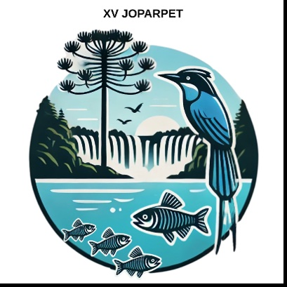

Fonte: Gabriela Nunes Martins (2025).